

**Gate RTL lab**

**المعهد الفني الصناعي بالصحافة**

الفرقة الثانية | شعبة اجهزة

**فكرة وحديث من داخل الصندوق**

**(ماتمت دراستة)**

|  |  |
| --- | --- |
| **م. أسامة رجب محمد** | **تحت اشراف /** |
| **م. محمد عبدالمنعم** |

**Logic Gate RTL lab**

**فريق العمل**

|  |  |
| --- | --- |
| **احمد عادل مصطفي الشيمي** | |
| **أبراهيم السيد كامل** | |
| **بيشوى عز أسعد** | |
| **سـارة ابراهيم عبدالمقصود** | **أية ياسين الحسن** |
| **أية سمير مغاورى** | **أسماء سمير سعد** |
| **أسراء عادل محمد** | **أحلام عزت احمد** |
| **أبتسام محمد احمد** | **أميمة محمد كمال** |
| **أيمان سعيد عبدالله** | **أمال احمد عبدالعال** |
| **مروة محمود امام** | **محمد يسري عبدالواحد** |
| **اسحاق عبدالمهين فوزي** | **احمد خالد عبدالعظيم** |
| **اسماء سعيد جمعه** | **احمد صلأح عبدالباري** |
| **احمد حسني علي** | **أشجان سامي عبدالكريم** |
|  |  |
|  |  |
|  |  |
|  |  |

الفهرس

[المقدمة 3](#_Toc512758121)

[مدخل الي الالكترونية 4](#_Toc512758122)

[أنواع الدوائر الإلكترونية 5](#_Toc512758123)

[الاشارات الإلكترونية وانواعها 7](#_Toc512758124)

[بوابات المنطق 12](#_Toc512758125)

[انواع البوابات المنطقية 13](#_Toc512758126)

[بوابة AND – و – الضرب 14](#_Toc512758127)

[بوابة OR – او – الجمع 15](#_Toc512758128)

[بوابة NOT – العاكس – النفي 16](#_Toc512758129)

[بوابة NAND 17](#_Toc512758130)

[بوابة NOR 18](#_Toc512758131)

[مابين الحقيقه والخيال 19](#_Toc512758132)

[عمل الترنزستور ثنائي القطبية كـ مفتاح 20](#_Toc512758133)

[مرحلة التفكير والتخطيط 22](#_Toc512758134)

[الدائرة النظرية 24](#_Toc512758135)

[الدائرة العملية علي بروتوس ( لم يتم تنفيذها ) 25](#_Toc512758136)

[الدائرة بشكل 3D 26](#_Toc512758137)

[الدائرة العملية علي EAGLE ( تستخدم للصيانه مستقبليا ) 27](#_Toc512758138)

[الدائرة العملية علي EAGLE ( التي تمت طباعتها ) 28](#_Toc512758139)

[كيف تم اختيار العناصر الالكترونية 29](#_Toc512758140)

[التصميم العلوي للدائرة ( تم رسمة علي برنامج الفوتوشب ) 30](#_Toc512758141)

[الحلم الي واقع 31](#_Toc512758142)

[صناعة الـ PCB 32](#_Toc512758143)

[اعداد علبة المشروع 38](#_Toc512758144)

[الشكل النهائي للمشروع 41](#_Toc512758145)

[الخامات المستخدمة بالمشروع 43](#_Toc512758146)

[المراجع 44](#_Toc512758147)

# المقدمة

**محاولة بناء شئ من الصفر الي النهايه اصعب من تنفيذ شئ من الصفر الي النهاية ( فقط تخيل )**



## مدخل الي الالكترونية

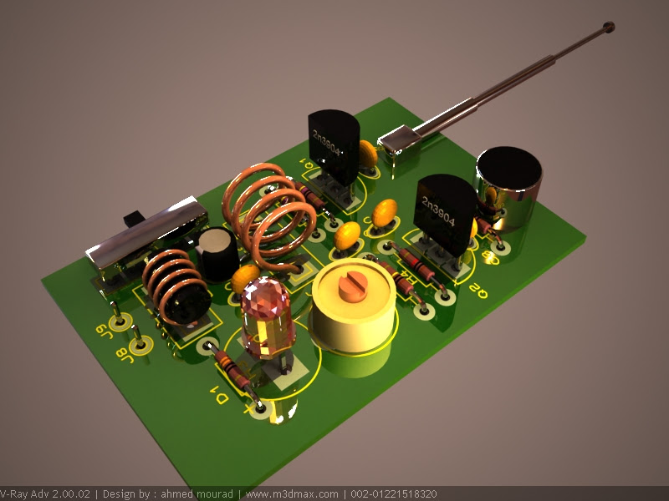

**إن المكونات الإلكترونية عبارة عن أي كيان مادي في النظام الإليكتروني وتتمثل وظيفتها في التأثير على الإلكترونات أو المجالات المتصلة بها بطريقة معينة تتسق مع الوظيفة المحددة للنظام الإلكتروني.**

**وعمومًا، يتم تصنيع المكونات الإلكترونية بحيث يتم توصيلها ببعضها البعض - بجعلها عادةً تلتحم بلوحة دائرة مطبوعة - بهدف إنشاء دائرة إلكترونية لها وظيفة معينة (على سبيل المثال، لصنع مضخم أو جهاز استقبال لاسلكي أو مولد ذبذبة).**

**ويمكن أن توجد المكونات الإلكترونية في صورة فردية بسيطة أو في صورة مجمعة أكثر تعقيدًا كالتي توجد في الدوائر المتكاملة .**

**من الأمثلة الشائعة للمكونات الإلكترونية المكثفات والمقاومات والصمامات الثنائية (دايود) والترانزستور وغير ذلك.**

### أنواع الدوائر الإلكترونية

#### دوائر تناظرية

**معظم المكونات الإلكترونية الأساسية مثل المقاومات ، المكثفات ، المستحثات ، الديودات، الترانزستورات، والمضخمات العملياتية جميعها تناظرية بطبيعتها. والدوائر التي يتم تكوينها من هذه المكونات فقط غالباً تكون دوائر تناظرية.**

**الدوائر التناظرية غالباً ما تحتوي على تجميعات معقدة من المضخمات العملياتية، المقاومات، المكثفات وبعض المكونات الإلكترونية الأساسية الأخرى. هذا المثال لمضخم صوتي تناظري من الفئة B.**

**الدوائر التناظرية يمكن أن تكون معقدة للغاية مع الكثير من المكونات، ويمكن أيضاً أن تكون بسيطة للغاية مثل الجمع بين مقاومين في دائرة مجزئ الجهد.**

**بشكل عام الدوائر التناظرية تكون معقدة بشكل أكبر بكثير من الدوائر الرقمية التي يمكنها القيام بنفس المهمة. مثلاً لعمل مستقبل راديو تناظري أو شاحن بطارية تناظري نحتاج للكثير من العمل والجهد لتصميم دائرة تناظرية لهذا الغرض، بينما المكونات الرقمية متاحة لجعل هذه التصميمات أبسط وأسهل.**

**الدوائر التناظرية غالباً ما تكون أكثر عرضة للتشويش (اختلافات صغيرة غير مرغوب فيها في الجهد). الاختلافات البسيطة في مستوى الجهد الخاص بإشارة تناظرية يمكن أن ينتج عنها أخطاء أثناء عملية معالجتها.**

#### دوائر رقمية

**الدوائر الرقمية تعمل اعتماداً على إشارات رقمية متقطعة. هذه الدوائر عادة ما تُصنع باستخدام تجميعات من الترانزستورات, والبوابات المنطقية ، وعلى المستوى الأعلى المتحكمات الدقيقة , في الدائر الرقمية يتم استخدام مكونات مثل البوابات المنطقية أو دوائر متكاملة رقمية أخرى أكثر تعقيداً , تعتمد الدوائر الرقمية على نظام ثنائي لإرسال واستقبال الإشارات الرقمية. هذا النظام يخصص قيمتي جهد مختلفتين كمستويين منطقيين لإرسال واستقبال الإشارات الرقمية.**

**هذا النظام يخصص قيمتي جهد مختلفتين كمستويين منطقيين مختلفين – جهد مرتفع عادة 5 فولت ليمثل إحدى القيم، وجهد منخفض صفر فولت لتمثيل القيمة الأخرى**

### الاشارات الإلكترونية وانواعها

**ماهية الإشارة في الواقع، الإشارات الإلكترونية تحديداً. الإشارات التي نتحدث عنها هي عبارة عن كميات تتغير بتغير الزمن تحمل وتنقل أحد أنواع البيانات. في الهندسة الكهربية الكمية التي تتغير بتغير الزمن هي عادة الجهد . لذلك عندما نتحدث عن الإشارات فكر في الأمر كأنه جهد يتغير بتغير الزمن.**

**تنتقل الإشارات بين الأجهزة المختلفة من أجل إرسال واستقبال المعلومات، والتي ربما تكون فيديو، صوت أوي نوع من المعلومات المشفرة. عادة تنتقل الإشارات عبر الأسلاك، ولكن يمكن أيضاً أن تنتقل في الهواء عبر موجات الترددات الراديوية .**

**إشارات الصوت –على سبيل المثال- يمكن أن تنتقل بين بطاقة الصوت الخاص بحاسوبك وبين مكبر الصوت، بينما إشارات الإنترنت يمكن أن تنتقل عبر الهواء بين الكمبيوتر اللوحي والراوتر اللاسلكي.**

#### الاشارات التناظرية

**تكون فيها قيم الإشارة المُرسلة أو المستقبلة على شكل تموجات متناظرة (منحنى على سبيل المثال) ومن أمثلتها الراديو، التلفزيون التماثلي. وكانت تكنولوجيا الاتصالات والبث أول ما بدأت تستعمل طريقة إرسال واستقبال الإشارات التناظرية. وهي قليلة الجودة فهي تتعرض للشوشرة بسهولة لذلك ابتكرت تكنولوجيا الإشارات الرقمية التي تفوقها بكثير.**

**تستخدم الإشارة التماثلية بعض خصائص الوسط الناقل لتحمل معلومات الإشارة، فمثلا، كهربائيا فإن هذه الخصائص تكون عادة الفولتية والتردد والتيار والشحنة. ويمكن استخدام الإشارة التماثلية لنقل أية نوع من المعلومات.**

**غالبا ما تنتج الأشارة عن طريق التغيرات في الظواهر الفيزيائية كالصوت والإضاءة والحرارة والموقع والضغط ويتم أحداث هذه التغيرات باستعمال أي نوع من أنواع المحولات أو مولدات الإشارة ومثال عليها الميكروفون والسماعة. وللتوضيح فمثلا في عملية تسجيل صوت تماثلي فإن التغير في شدة ضغط الصوت الواقع على الميكروفون يخلق تغيرا في اتساع فولتية التيار المارّ فيه. ومن ثم فإن الارتفاع في درجة الصوت تجعل التغيرات في اتساع الفولتية تزداد مع الحفاظ على التواتر. ولتوليد الصوت التماثلي يتم تحميل الإشارة التماثلية عبر إشارة أخرى لكي تنقل ويتم تسجيلها عبر الوسط الفيزيائي. وتستخدم للتعديل طرق منها تعديل الإتساع (AM) وتعديل الذبذبات (FM).**

**طبيعيا فإن معظم الإشارات تكون تماثلية قبل تحويلها إلى إشارة رقمية، وقد كانت دقة ونوعية تسجيل وإرسال الإشارة التماثلية أعلى من الإشارة الرقمية حتى وقت قريب جدا لأسباب منها متطلبات الحفاظ على الذاكرة وتكلفة التخلص من التسجيلات الرقمية السابقة وحتى الآن قد تكون دقة ونوعية بعض الإشارات التماثلية أعلى من الإشارة الرقمية وقد تجد أن بعض الأستوديوهات أو شركات التسجيل لا تزال تفضل التسجيل باستعمال الإشارة التماثلية للنسخ الأصلية ومن ثم تحويلها إلى إشارة رقمية.**

**ولكن وحيث أن الإشارة التماثلية تعتمد على الوسط الناقل فإن من سيئاتها أنها معرضة بشكل كبير للضجيج وللتغير في خصائص الموجة عند انتقالها عبر مسافات كبيرة أو عند إعادة تسجيل الإشارة لمرات عديدة وعادة فإن التخلص من التشوهات والضجيج في الإشارة التماثلية يكون صعبا جدا حيث أن أية تعديل على الإشارة الأصلية سينتج عنه أيضا تعديل على إشارة الضجيج**

#### مثال على الإشارات التناظرية

**الفيديو أو الصوت غالباً ما يتم إرساله أو تسجيله باستخدام الإشارات التناظرية. الفيديو المركب (composite video) الآتي من مقبس RCA القديم على سبيل المثال هو عبارة عن إشارة تناظرية تقع في مدى يتراوح غالباً بين 0 فولت و 1.73 فولت أي تغير صغير للغاية في الإشارة يكون له تأثير ضخم على لون أو موقع الفيديو.**

**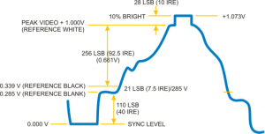**

**إشارات الصوت النقية أيضاً هي إشارات تناظرية. الإشارات الآتية من مكبر الصوت تكون مليئة بالترددات والتوافقيات التناظرية، التي تجتمع معاً لتنتج أصوات رائعة.**

#### الاشارات الرقمية

**الإشارات الرقمية لا بد أن يكون لها مجموعة محدودة من القيم المحتملة. عدد القيم المحتملة يمكن أن يكون أي قيمة بين اثنين أو أي عدد كبير آخر لا يساوي ما لا نهاية. معظم الإشارات الرقمية الشائعة لتكون أحد قيمتين اثنين- مثلاً إما صفر فولت أو 5 فولت. الرسوم البيانية للجهد مقابل الوقت الخاصة بالإشارات الرقمية تكون على شكل موجات مربعة وهي تعتمد علي مبدئ التقطيع.**

**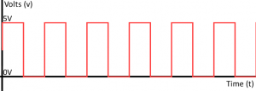**

#### مثال على الإشارات الرقمية

**ليست جميع إشارات الفيديو والصوت إشارات تناظرية. بعض الإشارات القياسية مثل واجهة الوسائط عالية الوضوح (HDMI) لنقل الفيديو (والصوت أيضاً) جميعها تعتمد على الإشارات الرقمية.**

**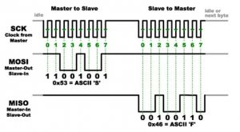**

* **iscp communication protocol**

# بوابات المنطق

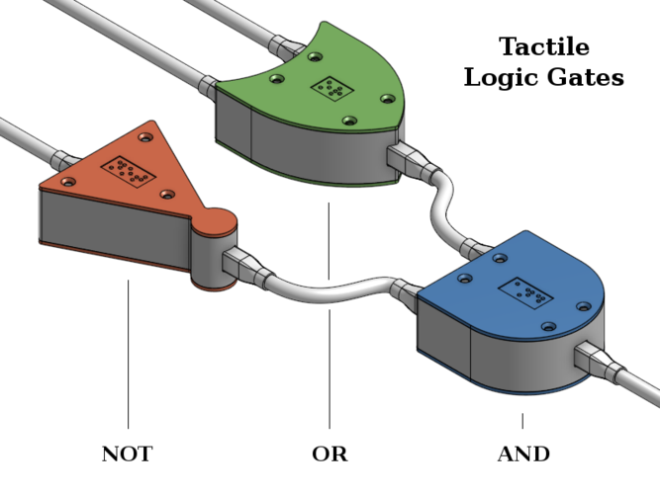

## انواع البوابات المنطقية

**هي دائرة إلكترونية رقمية تحتوي على (مدخل واحد أو عدة مداخل) ومخرج واحد حيث تقوم بعملية منطقية على المدخل وتنتج المخرج المطلوب، تستخدم هذه البوابات في بناء معالجات الأجهزة الاكترونية والحواسيب لأنّ مُخرج البوابة الرقمية هو أيضاً قيمة منطقية، فإنّه يمكن استخدام مخرج أحد البوابات المنطقية كمدخل لبوابة أخرى. المنطق المستخدم هو المنطق البوليني وهو المنطق الذي يعمل في الدوائر الرقمية.**

**\* يكون عدد الاحتمالات $2^{n}$ حيث n يكون عدد المداخل.**

**\* يتم صناعة الدائرة الإلكترونية للبوابة الرقمية باستخدام دايودات وترانزستور, ويمكن أيضاً بناؤها باستخدام المبدّلات الإلكترونية، وحتى من أجزاء ميكانيكية.**

### بوابة AND – و – الضرب

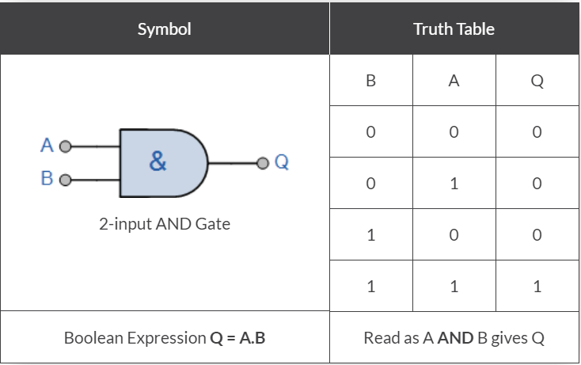

### بوابة OR – او – الجمع

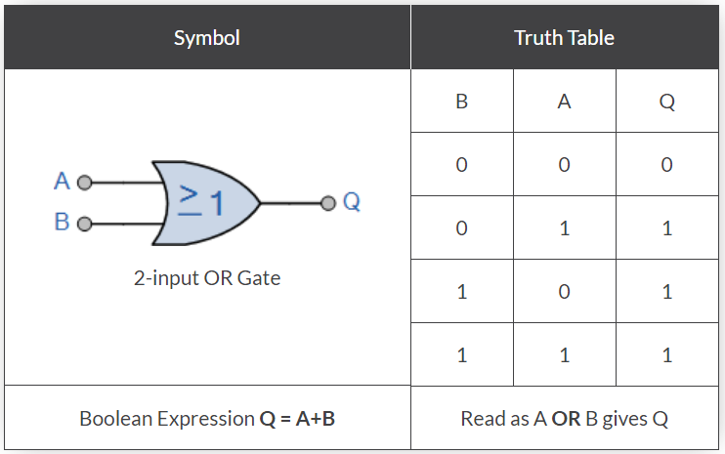

### بوابة NOT – العاكس – النفي

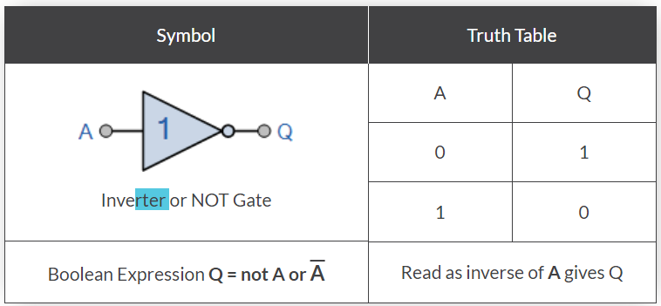

### بوابة NAND

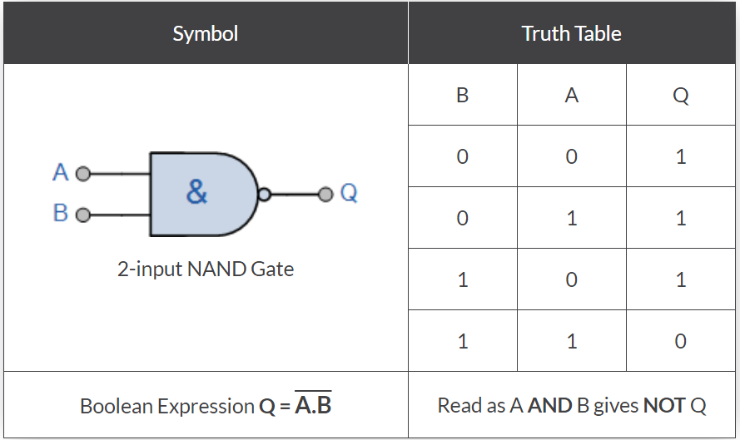

### بوابة NOR

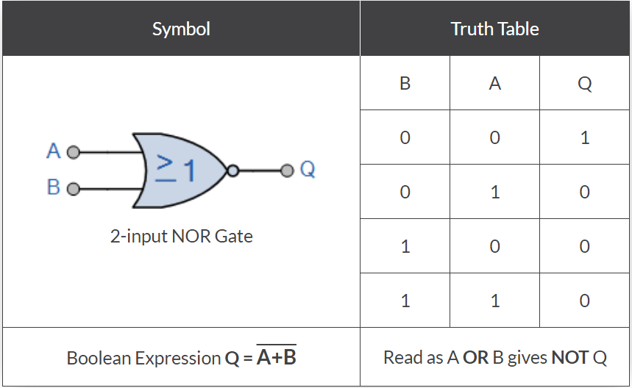

**مابين الحقيقه والخيال**

**مرحلة التصميم الفعلي.**



### عمل الترنزستور ثنائي القطبية كـ مفتاح

**كيف نبداء في ذكر مراحل التصميم دون شرح الترانزستور ...**

**من شرح عن مبادئي الدوائر الالكترونية والاشارات الالكترونية الي شرح مبسط عن دوائر المنطق والان اجعلني نذهب لرحلة بسيطه يوجد به جميع الاساسيات التي تم الاعتماد عليها في بناء الدوائر العمليه للمشروع .**

**يعتبر تشغيل الترنزستور كمفتاح الكتروني تطبيق من بعض تطبيقاته وذلك التطبيق هو المعتمد عليه في تصميم الدوائر الرقمية حيث يكون للترنزستور في هذا التطبيق حالتين اما منطقة القطع اومنطقة التشبع**

**منطقه التشبع:- عندما يكون الترنزستور في حاله توصيل كامل ( ركز علي المشع والمجمع ) اي يكون دخل القاعدة متصل بـ جهد تغذية المجمع ويكون في هذه الحاله الترنزستور كما بالصورة**

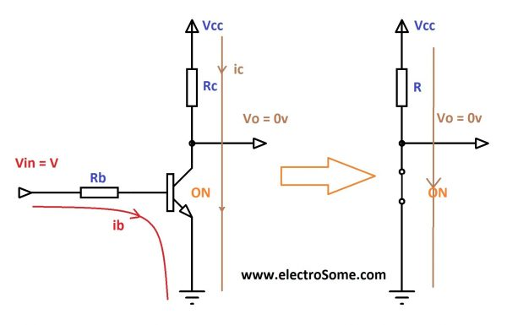

جميع الحقوق محفوظة لمالكيها ولم تحذف.

**نستنتج من الرسمه التاليه عندما تم توصيل القاعده مع المجمع يكون الخرج لدينا صفر منطقي ويذهب الجهد الي المشع ثم الارضي.**

**منطقه القطع:- عندما يكون الترنزستور في حاله توصيل كامل ( ركز علي المشع والمجمع ) اي يكون دخل القاعدة متصل بـ الارضي او 0 فولت ويكون في هذه الحاله الترنزستور كما بالصورة**

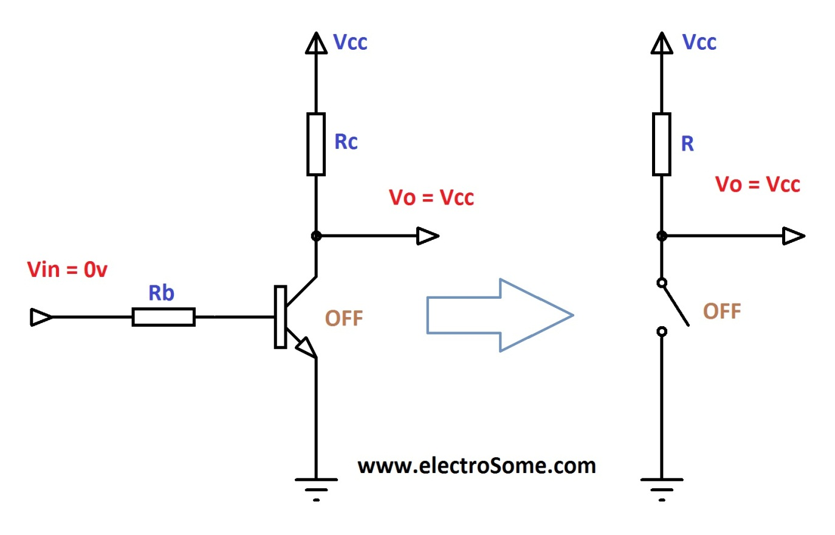

جميع الحقوق محفوظة لمالكيها ولم تحذف.

**نستنتج من الرسمه التاليه عندما تم توصيل القاعده مع المشع يكون الخرج لدينا واحد منطقي ويكون لدينا Vo = vcc.**

* **احسنتم لقد انتهينا من الشرح المبسط في الترانزستور ... هيا بنا ناخذكم الي عالمنا .**

### مرحلة التفكير والتخطيط



**بعد التفكير لفترة من الوقت قررنا ان يكون المشروع تابع لعائلة RTL , قررنا ايضا ان يكون المشروع علي بوردة PCB وليس بوردة مثقوبة   
تم رسم المشروع مرتين مرة علي EAGLE ومرة علي proteus .**

**نبتدئي مع الدائرة النظرية للمشروع وهما منقسمين الي 5 دوائر ويتم تجميعم في الدائره العملية**

### الدائرة النظرية

|  |  |
| --- | --- |
| **And**  **C:\Users\11\Desktop\مشروع نهائي\and.gif** | **NandC:\Users\11\Desktop\مشروع نهائي\nand.gif** |
| **Or**  **C:\Users\11\Desktop\مشروع نهائي\or.gif** | **Nor**  **C:\Users\11\Desktop\مشروع نهائي\nor.gif** |
| **Not**  **C:\Users\11\Desktop\مشروع نهائي\not.gif** | |

الدائرة العملية علي بروتوس ( لم يتم تنفيذها )

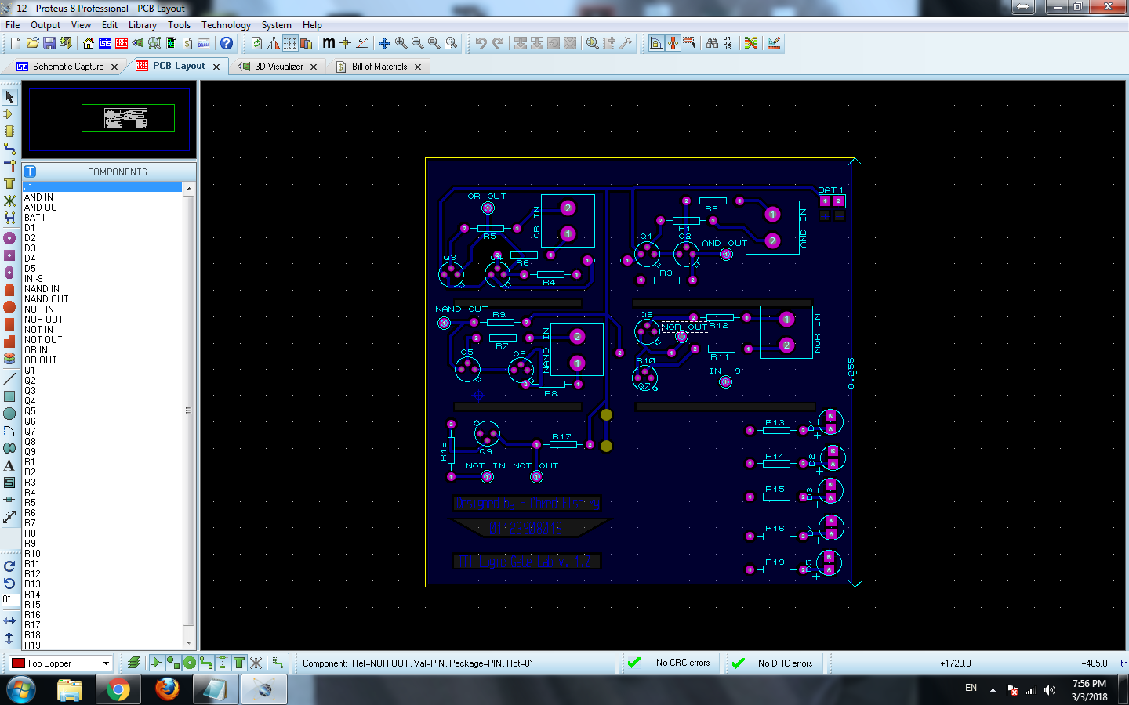

### الدائرة بشكل 3D

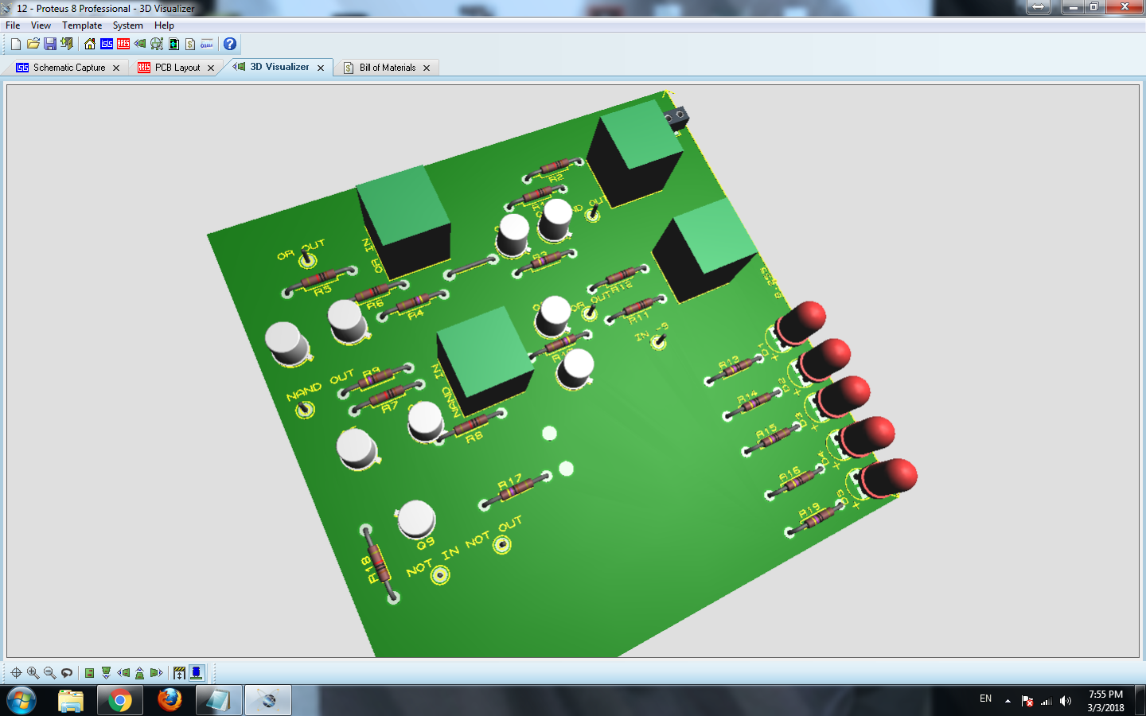

### الدائرة العملية علي EAGLE ( تستخدم للصيانه مستقبليا )

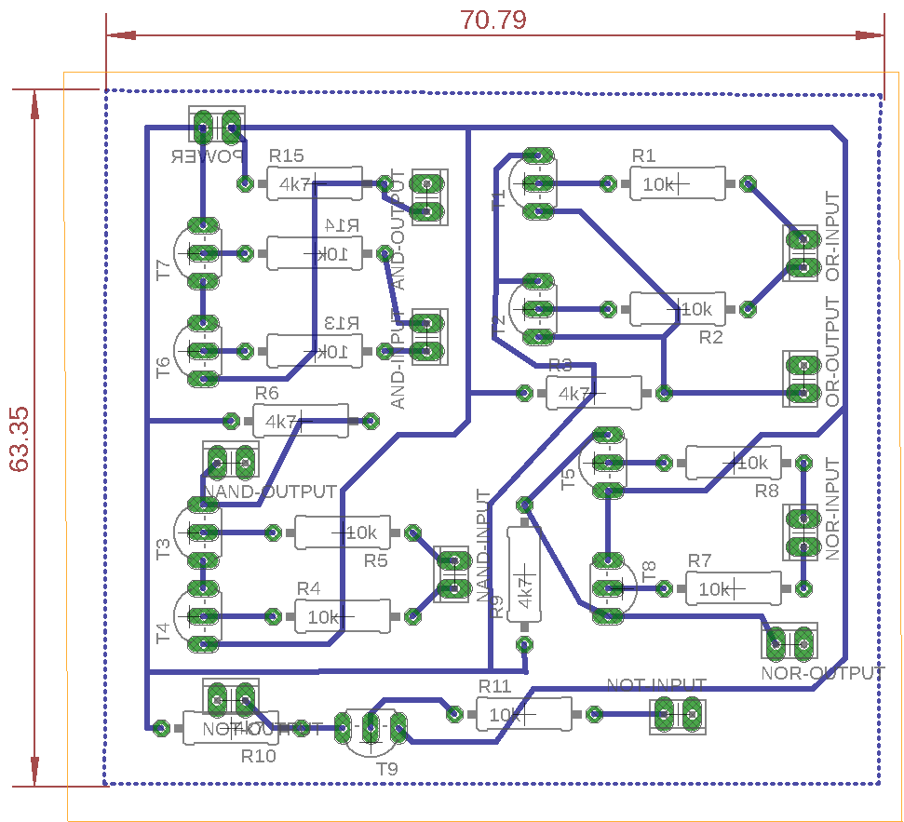

الدائرة العملية علي EAGLE ( التي تمت طباعتها )  
  
  
  
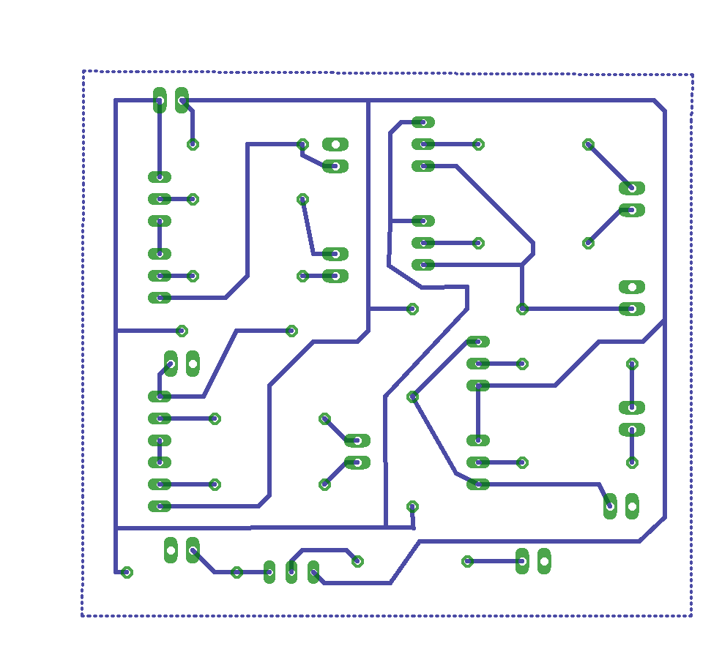

كيف تم اختيار العناصر الالكترونية

* **بعد مراجعة الدوائر وجدنا اننا بحاجة الي ترانزستور من نوع NPN وكان افضل اختيار هوا 2n2222** نظرا لسعرة المنخفض وتحملة لتيارات تصل الي 800 مللي امبير.
* **وبالنظر للداتا شيت الخاصة به وجدنا بعض المعلومات التي قد تهمنا في اختيار قيم المقومات.**

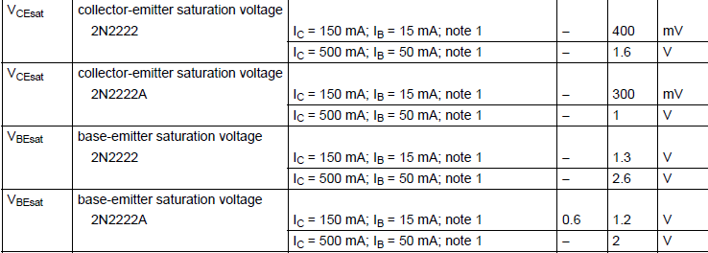

$$R=\frac{Vcc-Vf}{If}$$**حيث ان Vf و If تمثل قيمتي الجهد والتيار المطلوبان**

**و الـ Vcc هوا جهد التغذية العمومية .**

### التصميم العلوي للدائرة ( تم رسمة علي برنامج الفوتوشب )

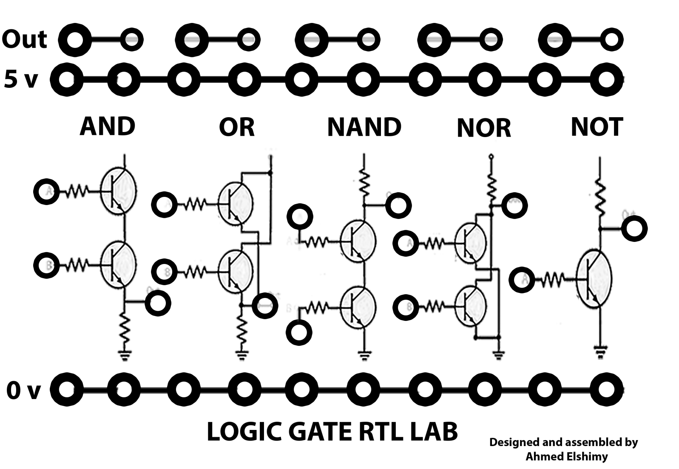  
 **جميع الصور المرفقة في ذالك الفصل تاخذ مقاسات وابعاد حقيقة حتي تتناسب مع مساحة الخامات الخاصة بنا وذلك ماجعلنا ناخذ وقت طويل.**

**الحلم الي واقع**

**مرحلة التصنيع الفعلي.**



## صناعة الـ PCB

**مرحبا بكم لقد اوشكنا علي الانتهاء من المشروع ولكن مافات هوا الاسهل وما ياتي هوا الاصعب ..   
في مرحلة صناعه البورد المطبوعه تنقسم الي اجزاء رئيسيه اول مرحلة وهيا تجهيز الرسمة المراد طباعتها بـ ابعاد حقيقة وفي مرحلة الطباعه يجب طباعة الدائره علي ورق بشروط مخصصه ومن اول هذه الشروط ان يكون ملمس الورقه ناعم ( لايقوم بامتصاص الحبر ) وهنا قمنا باستخدام ورق الجلوسي , الخطوة الثانيه وهيا نوعية الحبر المستخدم في الطباعه نعلم بـ ان هناك نوعان رئيسيان من الحبر اولأ الحبر السائل ثانيا حبر الليزر وجميعنا نعلم ان حبر الليزر يشبه الدقيق ولكن اسود اللون ويقوم بالطباعه علي الورق من خلال الحراره وهذه هيا الفكره المستخدمة سنقوم بطباعه الدائره علي الورق ولكن بصورة منعكسه كعرض كلمة " أسعاف " علي سيارات الاسعاف , ثم نقوم بنقل الحبر باستخدام الحراره مره اخري علي بوردة نحاس وبهذه الحالة نعتبر البورده النحاس كـ مراة السياره التي ستقوم بـ الغاء الانعكاس مره اخري .. ( نترككم مع الصور ) ..**

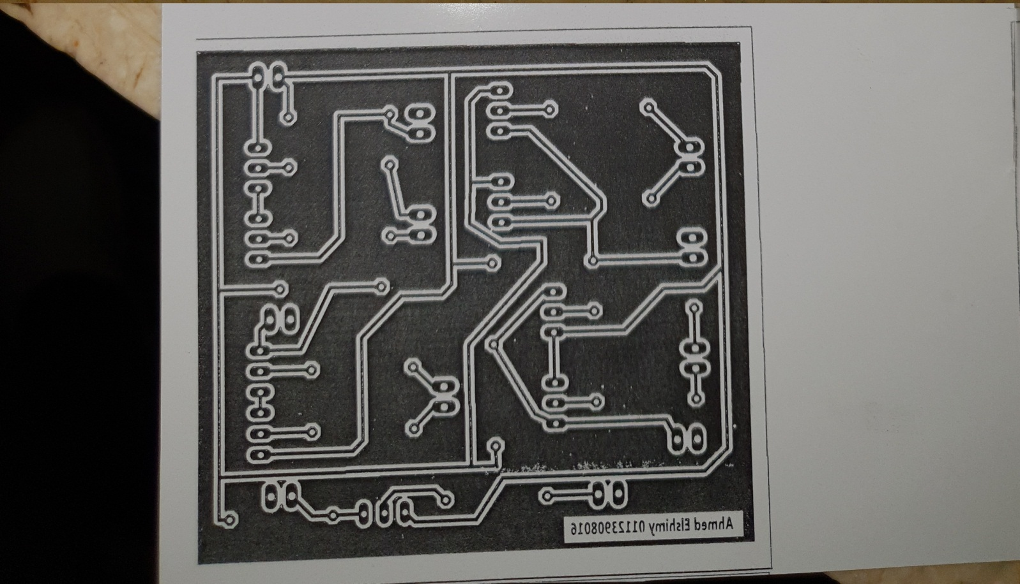

**في محاولة لنقل الحبر من الورق علي مقطع من النحاس , سنقوم باستخدام مكواة الملابس وهذه الطريقة تسمي التسخين يوجد طريقه اخري وهيا مزيج من عنصري ( الكحول – الاسيتون ) وهذه الطريقة تسمي النقل البارد في حالتنا هذه سنقوم باستخدام التسخين لان الطريقه الثانية لاتنفع الا بوجود مكبس صغير ولكن قبل النقل سنقوم بتنظيف مقطع النحاس بـ استخدام مذيب اكسدة وملمع نحاس ( براسو ).**

**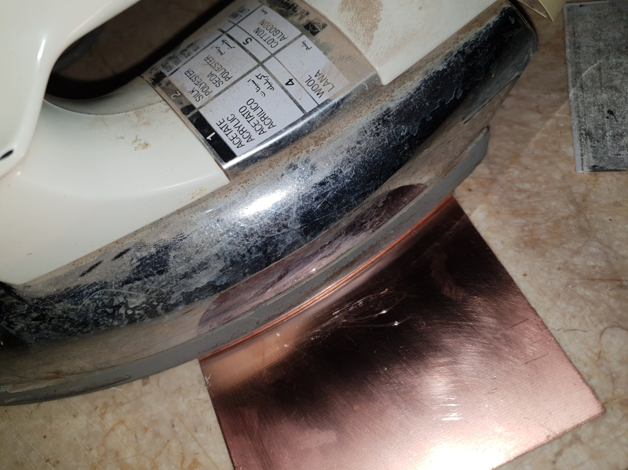  
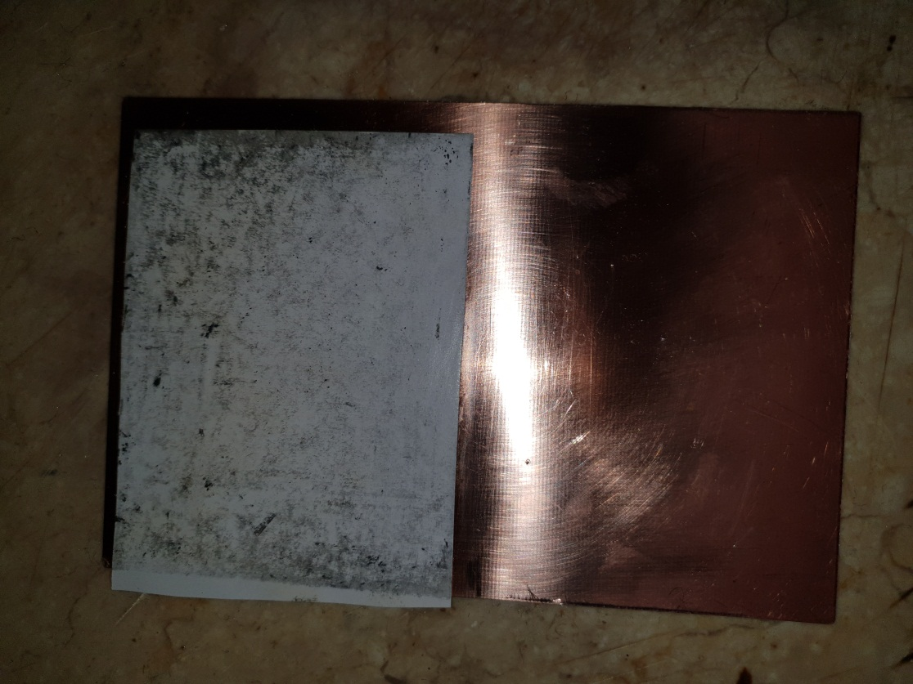**

**وبعد ربع ساعة تقريبا علي اعلي درجه حراره يكون الناتج**

**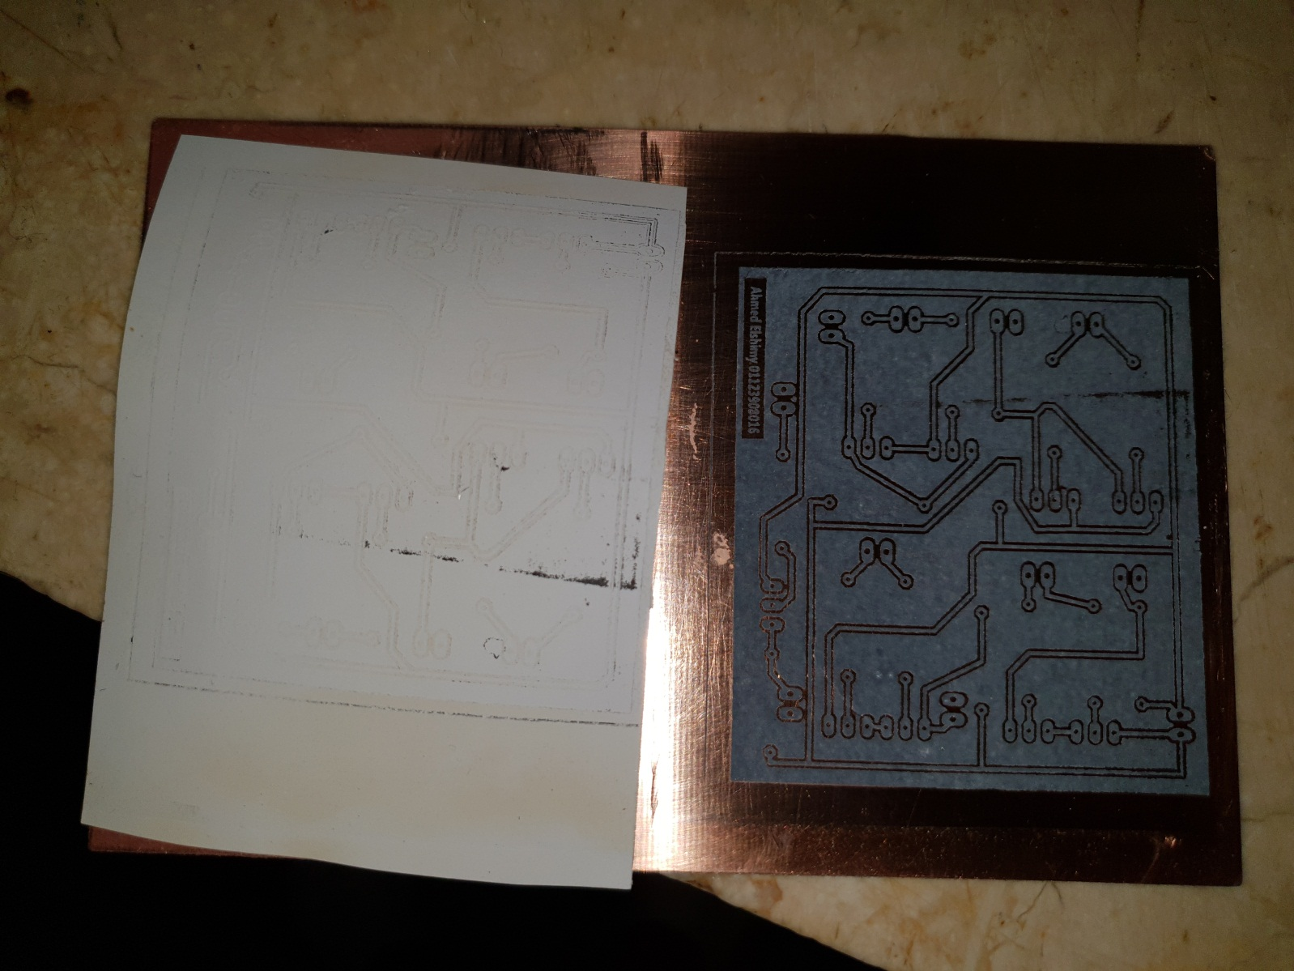**

**تم نقل الحبر من الورقة الي البورده بشكل سليم , تم استخدام بعض من خل الطعام علي الورق (الخل يساعد بشكل كبير علي ذوبان ورق الجلوسي وتاكلة ).**

**المرحلة القادمة نشرح فيها تحميض البوردة وذلك لـ ازلة طبقات النحاس التي لايوجد عليا حبر ليترك لنا مسارات البوردة الصحيحة نقوم باستخدام رابع اكسيد الحديد مع خليط من الماء الساخن . ( نتركك مع الصور ).**

**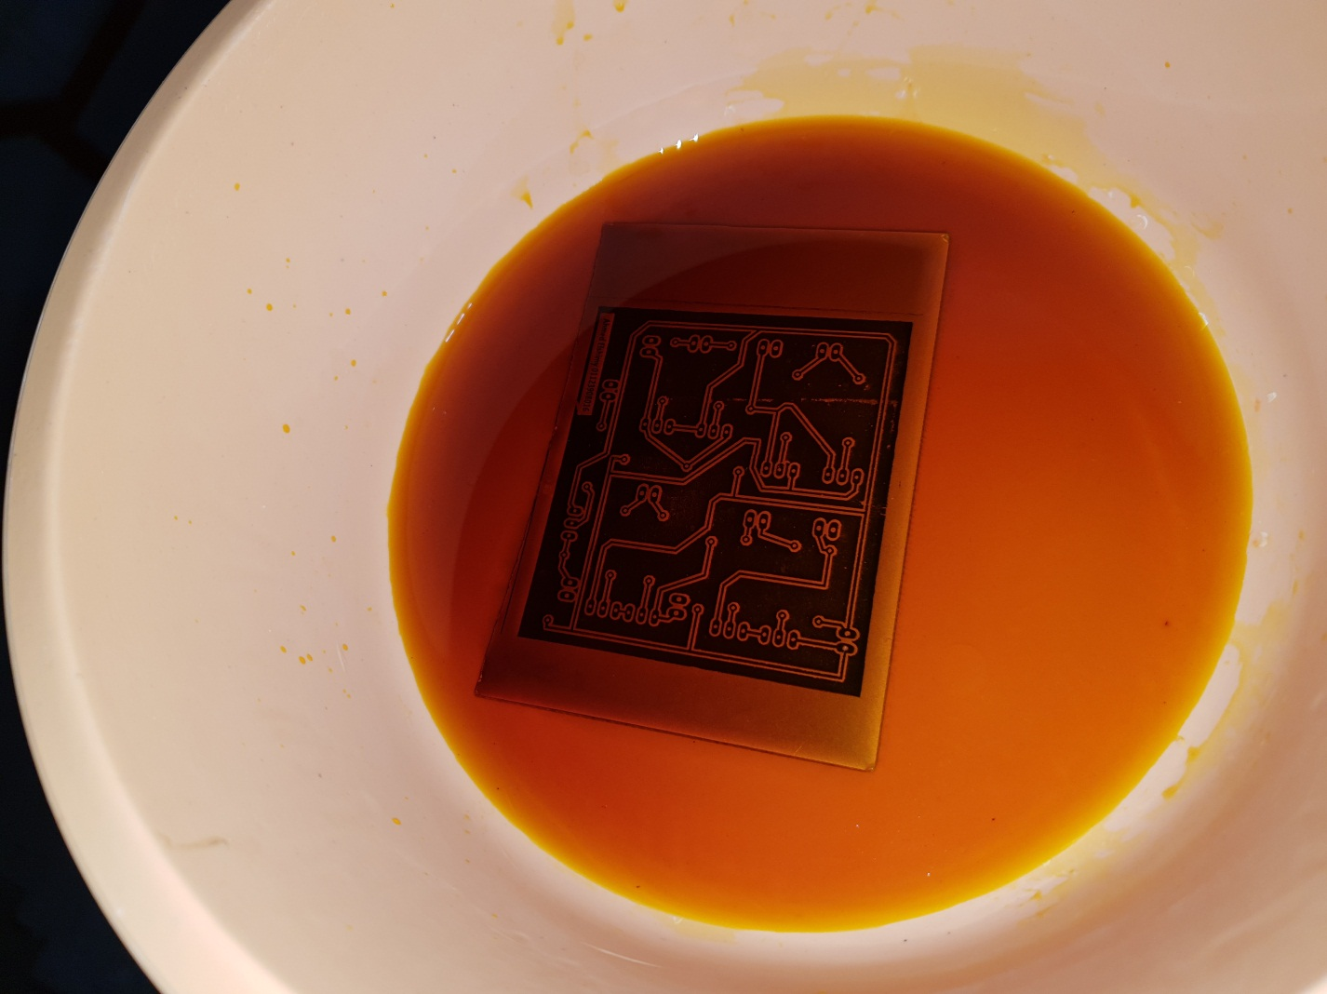**

**وبعد مرور عشر دقائق**

**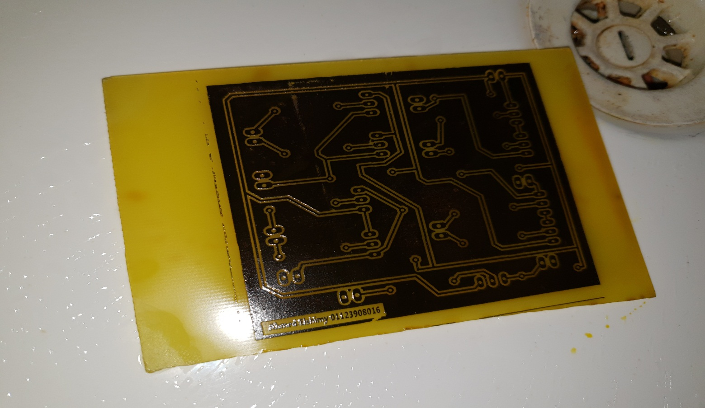**

**باستخدام سنفرة ناعمة نقوم بـ ازالة الحبر ليكون الشكل كالاتي**

**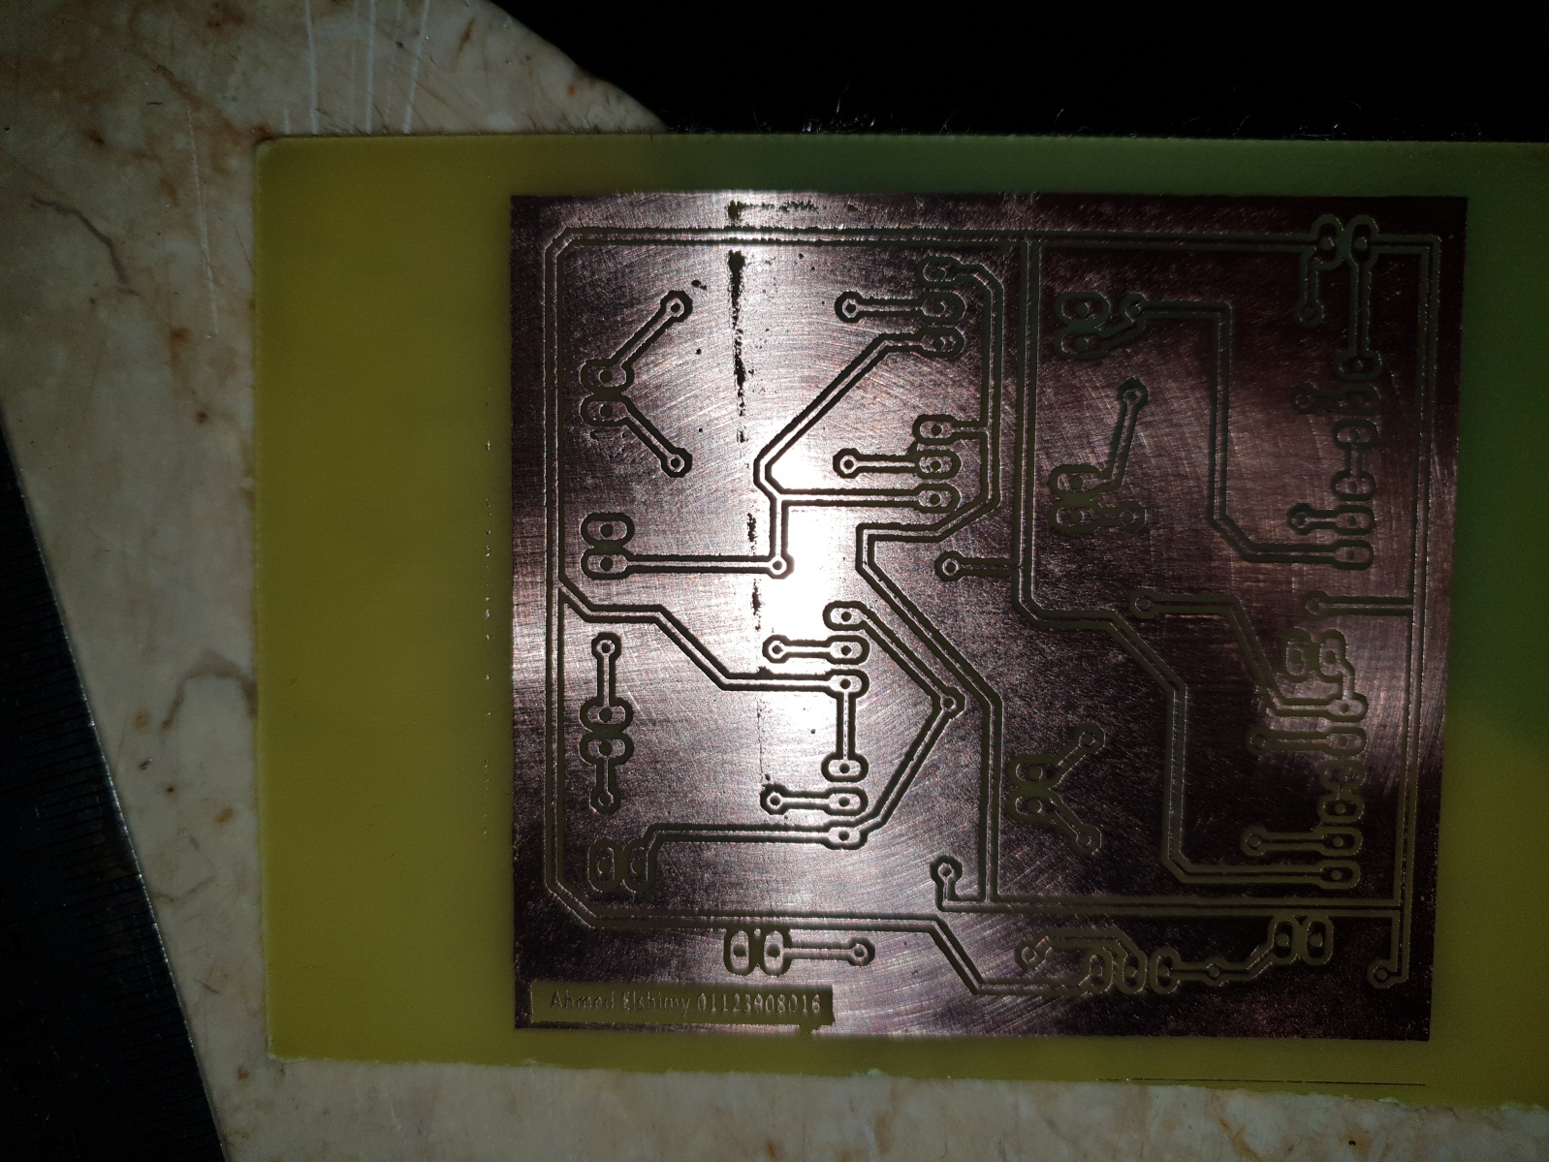**

**بعد ثقب البوردة ووضع العناصر نصل الي الشكل التالي وهوا الشكل النهائي**

**وتكون المساحة النهائية للبورده 6.3 سم × 7 سم**

**تم التلحيم تحت ميكروسكوب يستخدم في صيانه الاسمارت فون**

**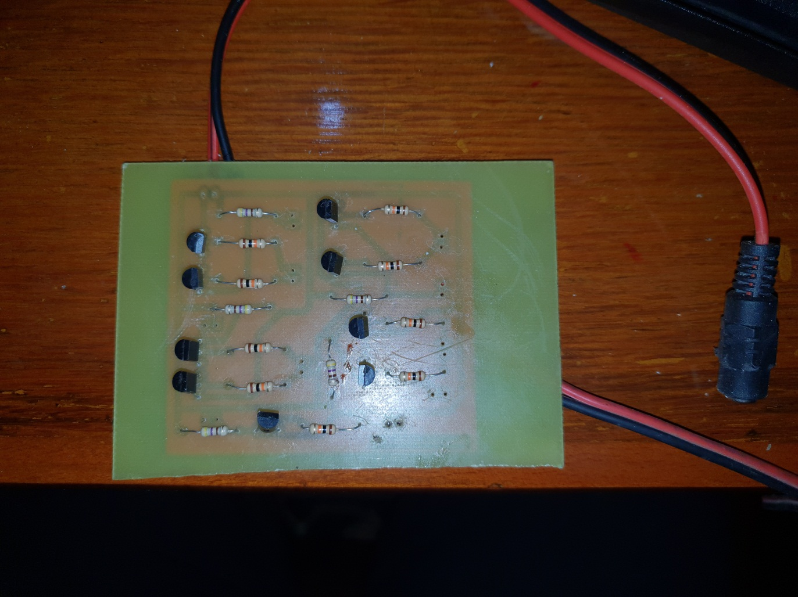**

**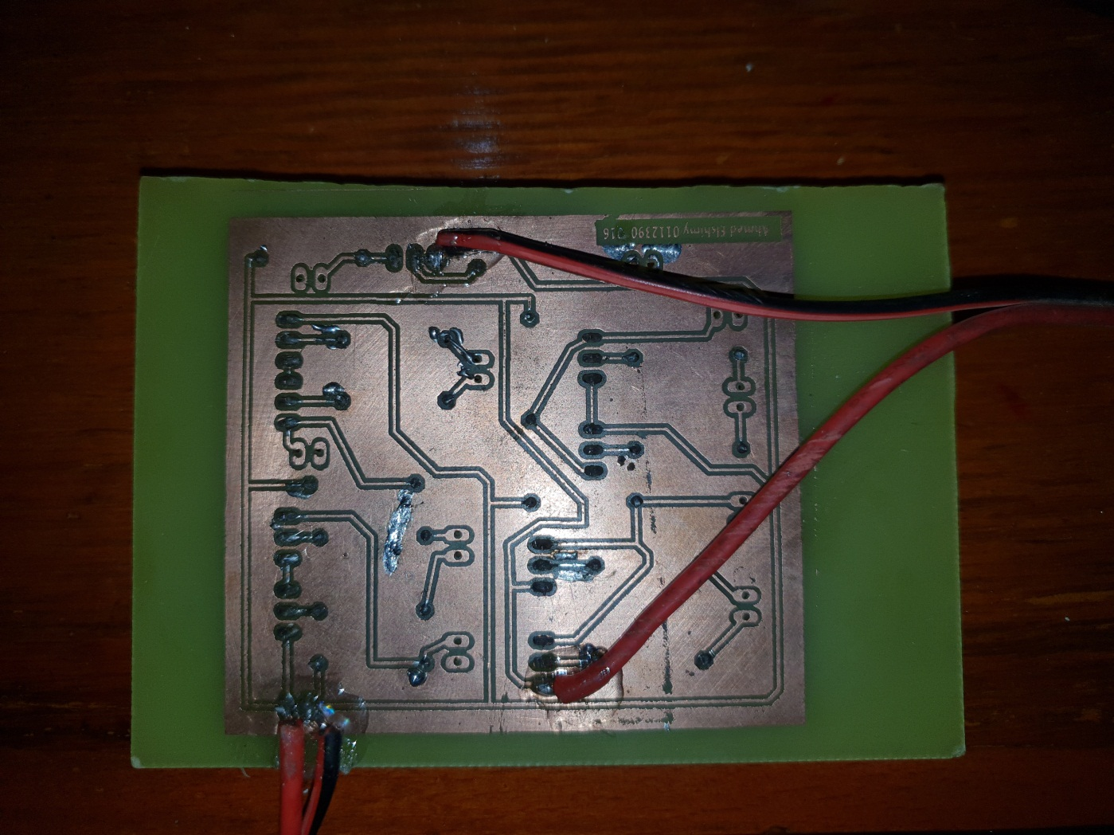**

## اعداد علبة المشروع

**حصلنا علي علبة كبيره لكي تاخذ كل شئ من رسومات لتوضيح العمل مع المشروع.**

**اعداد العلبه انقسم الي المرحلة التي تم ذكرها وهيا رسم الرسمة الظاهريه علي الفوتوشب بـ ابعاد حقيقة ايضا تتناسب مع مساحة العلبة المرحلة الثانية وهيا ثقب العلبه المرحلة الثالثه تنظيف الرايش ووضع العناصر**

**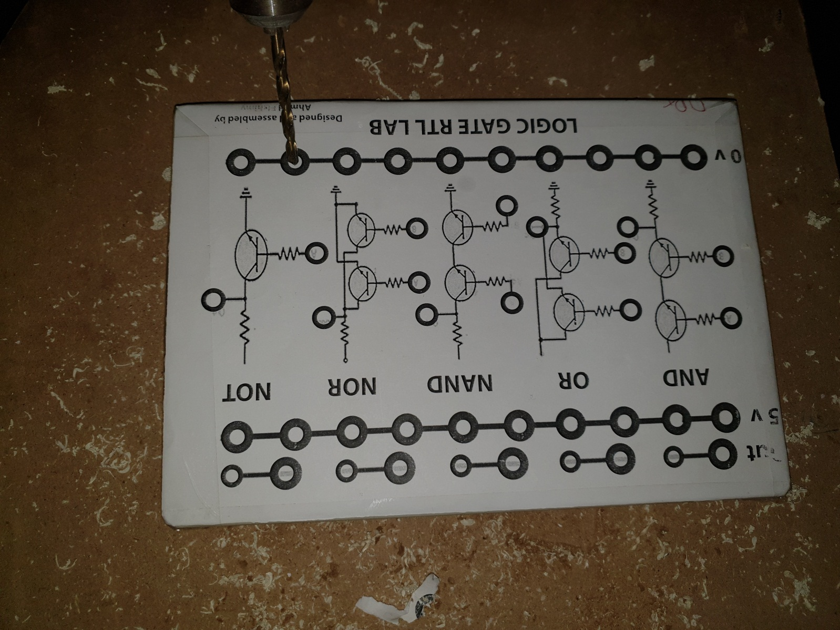**

**العلبه بعد لصق ورقة الدليل**

**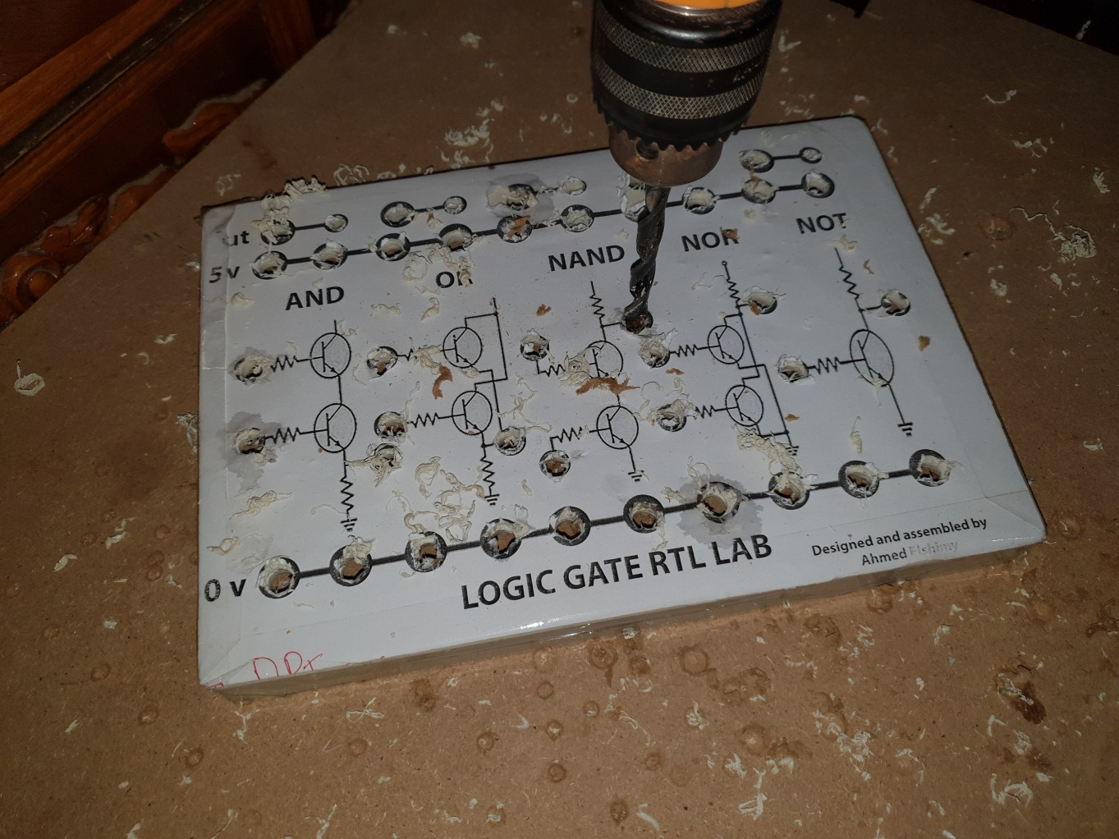**

**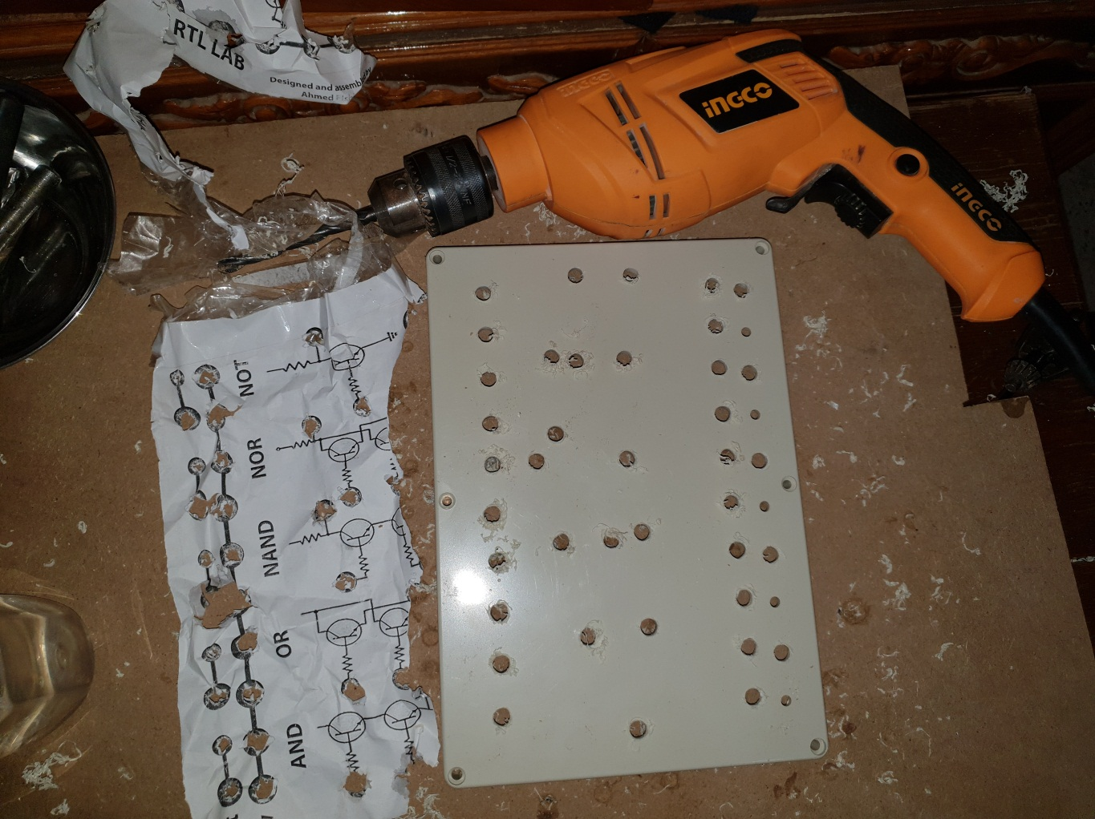**

**عفوا لقد نسينا شئ تقول مادة الصيانة في اصلأح الاجهزة والكشف عن الاعطال أفحص لمبة البيان وافحص الفيوز .  
ماذا ان وصل الشخص سلك بين 5 فولت و 0 فولت سيقوم بعمل قصر بالدائره كلها**

**لذلك قررنا وضع حماية بسيطه ولمبة بيان.**

**الثقب الاوللـ مدخل ال Dc Adapter**

**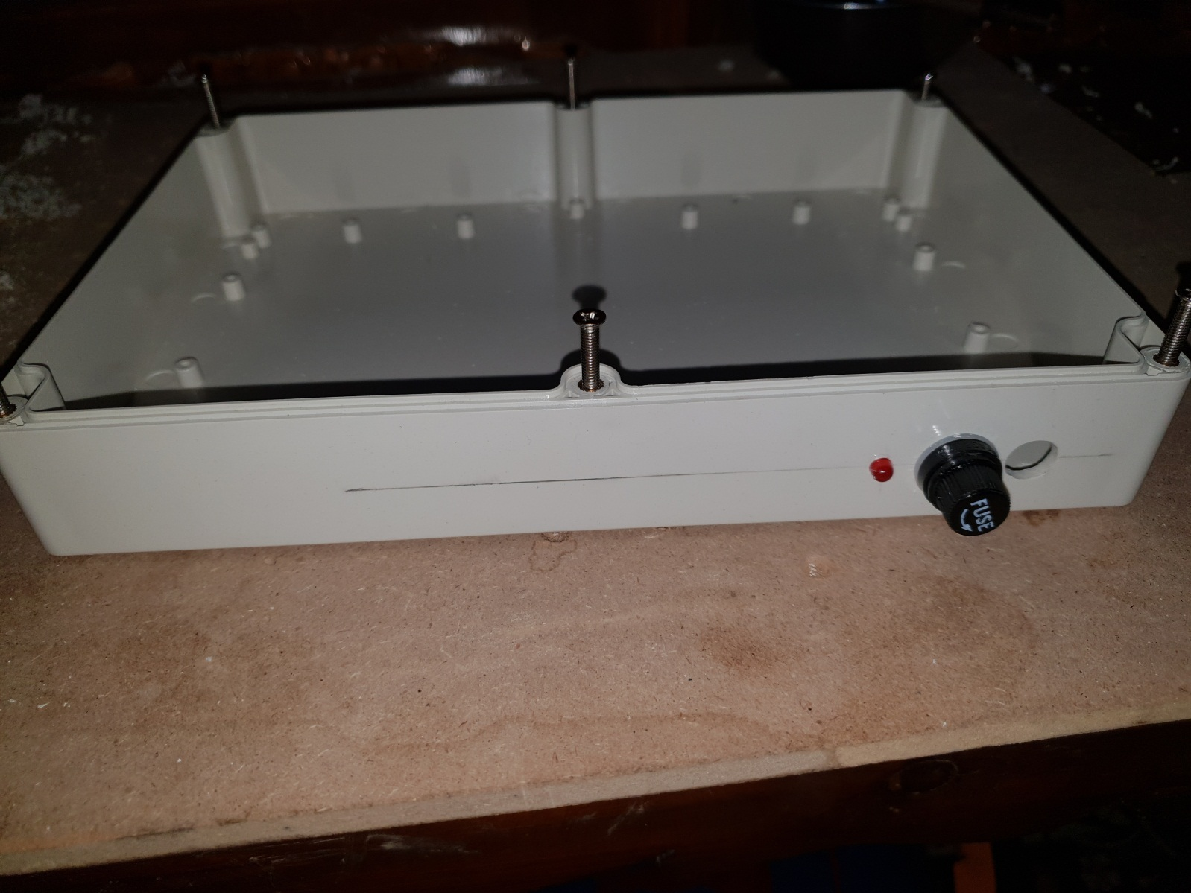**

## الشكل النهائي للمشروع C:\Users\11\Desktop\New folder (3)\مشروع نهائي\٢٠١٨٠٤١٤_١٧٢٩١٨.jpg

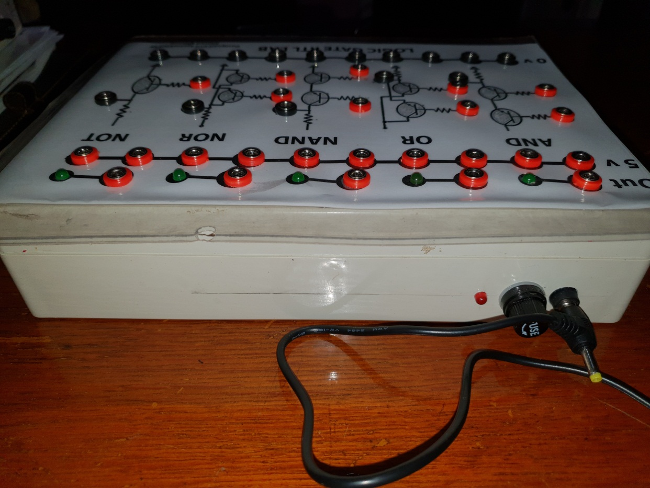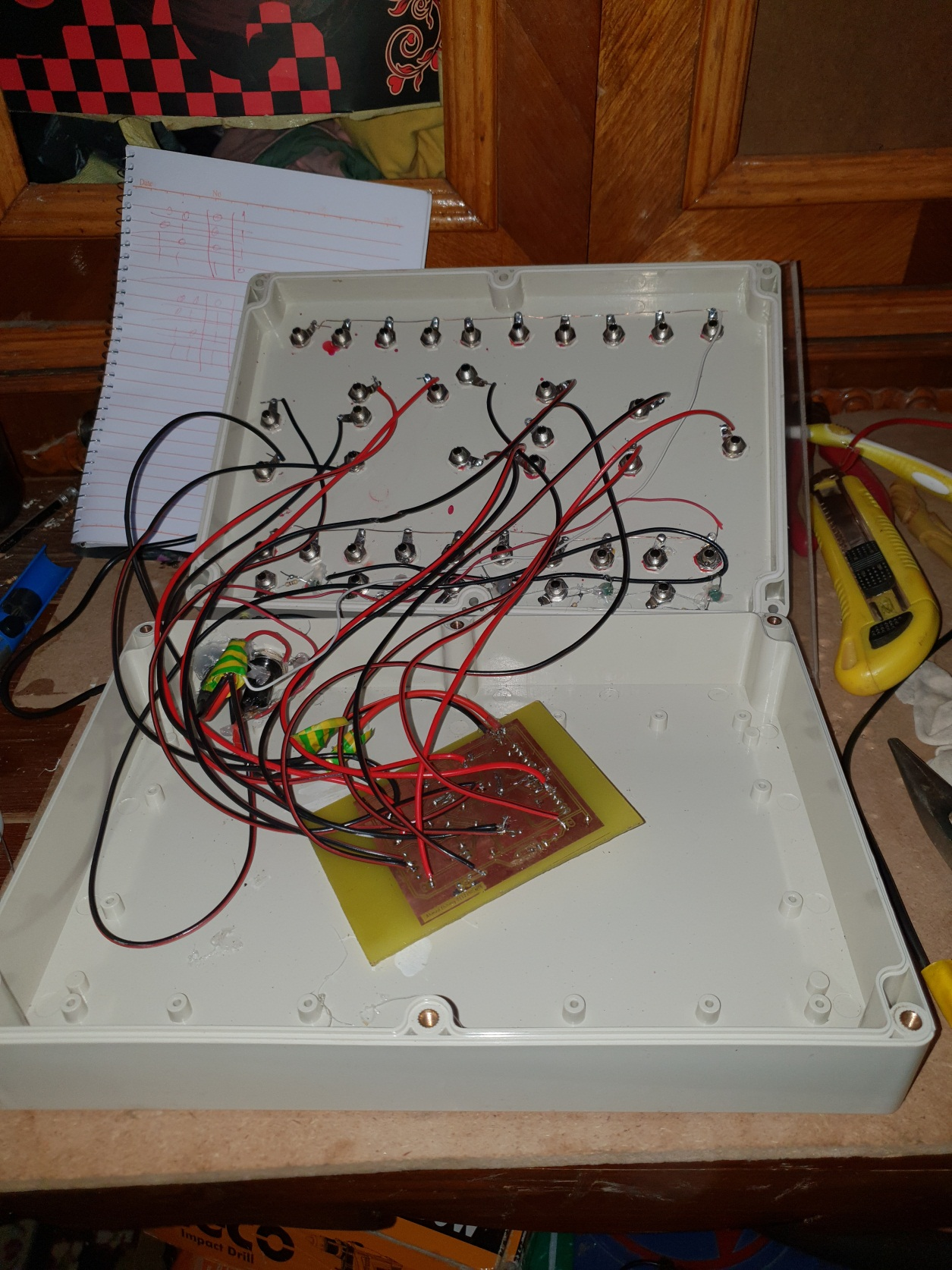

## الخامات المستخدمة بالمشروع

**علبة مشروع**

**ترانزستورات 2n2222**

**مقومات ذات قيم مختلفة**

**ليدات ذات اللونين الاحمر والاخضر**

**بنانا كوناكتور ميل اخضر**

**بنانا كوناكتور فميل ذات لونين احمر واسود**

**جراب فيوز**

**دي سي جاك واير**

**فيوز 250 مللي امبير**

**ادبتر 6 فولت**

**بوردة نحاس**

**حمض**

**ورق جلوسي**

**بونط ذات اقطار مختلف**

**اسبراسو**

# المراجع

**https://ar.wikipedia.org/wiki/%D8%A5%D9%84%D9%83%D8%AA%D8%B1%D9%88%D9%86%D9%8A%D8%A7%D8%AA**

**https://www.arabsmakers.com/%D8%A7%D9%84%D8%AA%D9%86%D8%A7%D8%B8%D8%B1%D9%8A%D8%A9-analog-%D9%88%D8%A7%D9%84%D8%B1%D9%82%D9%85%D9%8A%D8%A9-digital/**

**كتـــاب دوئر رقمية التابع لـوزارة التعليم العالي الكلية التكنولوجية**

**https://www.electronics-tutorials.ws/logic/logic.html**

**https://electrosome.com/transistor-as-a-switch/**